GESTIONALE ISOLA
Giacenza
Materiale al massimo in deposito entro 365 giorni per richiesta normativa (giacenza normativa).
Materiale al massimo in deposito entro xx giorni (variabili in base al CER) per corretta gestione rifiuto (giacenza gestionale).
Prevedere la giacenza massima normativa e quella gestionale in base al codice CER, aggiungendo due campi nella tabella CER.
Segnalazione (giornaliera) all’11° mese in apertura al pgm e sulle tabelle evidenziare.
Segnalazione del suggerimento a scaricare il rifiuto se si supera il tempo della giacenza gestionale prevista per codice CER.
Esempio tabella da gestire:
(Cod cer) (desc) (qta magazz) (qta max magazz) (dta mov più vecchio non scar) (dta prevista in relazione al movimento più vecchio)

Movimenti uscita materiale
Il materiale in uscita viene pesato nella pesa COM3 ed il dato importato in automatico da tale pesa.
Il movimento in uscita deve essere registrato al pari dei movimenti in ingresso quale movimento di scarico. Allo stesso modo flaggare i movimenti in entrata con movimenti di carico.
La maschera dati deve prevedere: trasportatore (da anagrafica trasportatore), targa (da anagrafica trasportatore), numero e data formulario (in automatico da tabella formulari), data scarico (proponi la data giornaliera), il tipo rifiuto, la quantità (da COM3 o manuale), la selezione (guidata!) di tutti i materiali in uscita, andando a pescare dalla tabella giacenze e scegliendo in automatico tutti i movimenti da scaricare cui l’operatore dovrà dare la conferma (potremmo ad esempio sfruttare l’attuale maschera di registrazione movimento dove, al posto della parte sottostante relativa agli immobili riportiamo tutti i movimenti e le totalizzazioni per fare un riepilogo).

Formulari
Da compilare solo per trasporto rifiuti in uscita dall’isola
Redatto in 4 esemplari, compilato, datato e firmato dal detentore dei rifiuti e controfirmato dal trasportatore (1 copia rimane al detentore, 1 al destinatario, 2 al trasportatore che provvede a trasmetterne 1 al detentore)
Le copie devono essere conservate per 5 anni presso il detentore
Formulari numerati e vidimati dall’Agenzia delle Entrate o da CCIAA
Definizione del modello: DM 145/98
Modello da stampare (modulo continuo oppure A4)
A menù gestione dei formulari emessi con relativi dati
Vedi stampa
Disabilitare inserimento veloce campo targa e richiedere se si vuole la stampa formulario in fase di salvataggio

Occorre gestire:
- Anagrafica trasportatori: codice, ragione sociale, indirizzo completo sede legale con tel e fax, elenco automezzi, elenco conducenti,elenco autorizzazioni (aggiunta campo autorizzazione di default).
- Anagrafica destinatari (smaltitori/recuperatori): codice, ragione sociale, indirizzo completo sede legale con tel e fax, elenco impianti (aggiungere all'impianto la gestione dei codici rifiuti smaltiti/recuperati, operazioni smaltimento/recupero codice e descrizione), elenco autorizzazioni aggiunta campo autorizzazione di default
- Anagrafica automezzi: codice mezzo, descrizione, codice trasportatore, targa, targa rimorchio, tara totale (kg), categoria cod, categoria descrizione, tipo cod, tipo descrizione, autorizzazione (mostrare la scelta tra quelle del trasportatore), elenco rifiuti trasportabili
- Anagrafica conducenti: codice trasportatore, codice, descrizione, matricola, indirizzo, località, categoria cod, categoria descrizione, annotazioni
- Anagrafica modalità di smaltimento/recupero: vedi d lgs 152 (allegato excel)
- Anagrafica stato fisico CER: codice (SP, SNP, FP, L), descrizione (solido polverulento, solido non polverulento, fangoso palabile, liquido)
- Anagrafica Azienda (SATER): codice, ragione sociale, indirizzo completo sede legale con tel e fax, elenco impianti, elenco autorizzazioni aggiunta campo autorizzazione di default
- Anagrafica numerazione: gestire ed aggiornare numero formulario in uscita, numero registro, …

Registri carico/scarico
Da compilare per tutti i movimenti di ingresso ed uscita
Da stampare entro due giorni lavorativi dalla presa in carico dei rifiuti e conservare presso luogo detenzione
Stessi movimenti delle giacenze, con il flag relativo a carico/scarico
Le copie devono essere conservate per 5 anni presso il detentore
Registri numerati e vidimati dall’Agenzia delle Entrate o da CCIAA
Definizione del modello: DM 148/98
Modello da stampare (modulo continuo oppure A4)
A menù gestione dei movimenti registri
Vedi stampa

MUD
Da fare analisi

Menù:
Gestione: Login ADMIN
Impostazioni Export/Import ADMIN
Pesa ADMIN
DataBase Comprimi DB ADMIN
Path DB ADMIN
Protezione ADMIN
Azienda ADMIN
Progressivi documenti ADMIN
Stampanti ADMIN-USER
Uscita ADMIN-USER
Import/Export: Importazione Utenti ADMIN
Immobili ADMIN
Stradario ADMIN
Esportazione Fatture ADMIN
Bonus ADMIN
CER ADMIN
Tabelle: Codici CER ADMIN-USER
Utenti ADMIN-USER
Stradario ADMIN
Dati: Gestione movimenti ADMIN-USER (sbloccare
tutti i campi dell’inserimento e della lista movimenti)
Giacenze ADMIN-USER
Grafici ADMIN-USER
Documenti: Formulario di trasporto ADMIN-USER
Registri Carico/Scarico ADMIN-USER
MUD ADMIN-USER
Stampe: Stampa giornaliera conferimenti ADMIN
Stampa conferimenti (da ___ a ___) ADMIN
Statistiche Per codice rifiuto (da ___ a ___) ADMIN
Per bonus (da ___ a ___) ADMIN
Finestra: Affianca Orizzontalmente ADMIN-USER
Affianca verticalmente ADMIN-USER
Sovrapponi ADMIN-USER
Disponi icone ADMIN-USER
Utilità: Calcolatrice ADMIN-USER
Calendario ADMIN-USER
Elaboratore di testi ADMIN-USER
Operatori ADMIN
Aggiornamento licenza ADMIN
Normativa Regolamento isola (consenti stampa) ADMIN-USER
Regolamento tariffa (consenti stampa) ADMIN-USER
Legge mud, formulari, registri (consenti stampa) ADMIN-USER
Correggere e sistemare
- nel regolamento è previsto, per il rifiuto 200140 INGOMBRANTI E ROTTAMI FERROSI , CUCINE DOMESTICHE, e 200123 FRIGORIFERI, CONDIZIONATORI che ci siano due diverse unità di misura per i max delle utenze domestiche (pz) e non domestiche (kg): occorre gestirla
- Importazione: occorre gestirla
- Export: occorre inviare la tabella cer se modificata
- Gestione stand by lettura pesata
- Gestione terminale
- Statistiche e grafici comparativi: preparare report (visualizzazione/stampa) relativo a: quantitativi annui per codice rifiuti e per tipologia di utenza (ud, und), bonus maturati per codice rifiuti e totale, …
- Inserimento movimenti: valutare se inserire progressivo nel codice badge
- Codifica badge 13 char (EAN 13): 1 cifra controllo gestionale, 2 cifre codice Comune (17), 7 cifre codice contribuente, 2 cifre progressivo badge, 1 cifra controllo EAN13)
- Gestire Rifiuti altro dalla strisciata
- Gestire Importazione codice cer dalla strisciata
- Gestire Importazione codice utente da badge dalla strisciata
- permetti di esportare sempre il file con cui viene effettuata la ricerca in formato csv nelle liste cer ed utente
- Riabilitare movimento cancellato
- Gestione um: in entrata e uscita verrà sempre rilevato il peso, i controlli verranno effettuati (visivi) anche con differenti um (pz, mc)
- Strisciata da provare
- Gestire le utenze delle frazioni di Cogoleto con bonus diversi
- Setup: creare temp e esportazione (?)
PROBLEMI VERSIONE 07/01/2008
ERRORE: Tabella codici CER. Se gestito tutti e ricerca, mi caccia fuori. Non riesco quindi ad inserire un nuovo codice
ERRORE: Tabella codici CER. Non va più il filtro di ricerca
ERRORE: Tabella codici CER. Se entro, chiudi e rientro, errore oggetto già aperto e poi mi fa entrare + altra serie di errori
ERRORE: Tabella codici CER e Gestione Movimenti. Controllare in movimenti di ingresso le soglie ammesse: inverte la qta massima dd e aa
ERRORE: Tabella codici CER e Gestione Movimenti. se supero il quantitativo giornaliero ed annuo, mi dà il msg solo sul giornaliero: alla forzatura dare il msg anche sul supero annuo
ERRORE: Tabella utenti. Se inserisco un alfanumerico nel codice mi caccia fuori. Anche su p iva se inserisco alfanumerico
ERRORE: Destinatari. Non ci sono le operazioni da associare ed i rifiuti da associare. Se cancella o nuovo, prende i riferimenti dell’impianto.
ERRORE: Trasportatori. Run time se non c’è il cap. DISABILITARE.
ERRORE: Gestione movimenti ingresso. Scelta utente, chiudo ricerca, mi caccia fuori.
ERRORE: Gestione movimenti ingresso. A volte non propone la stampa. Quando?
ERRORE: Gestione movimenti ingresso. Utente non domestico. Inerti 11000 kg. Dopo msg supero peso, msg: la precisione del campo decimale è troppo piccola per accettare il numerico che si è tentato di aggiungere.
ERRORE: Gestione movimenti ingresso. Utente non domestico. Prende ancora la targa del trasportatore. Occorre inserirla dall’anagrafica e permettere, eventualmente inserire solo il campo targa.
ERRORE: Gestione movimento ingresso. Non funziona la ricerca per p iva parziale.
ERRORE: Gestione giacenze. Tracciabilità mi caccia fuori.
ERRORE: Esporta bonus. Mette dentro tutti i rifiuti, compresi quelli senza bonus.
ERRORE: Fatturazione. Ci sono andati dentro anche i movimenti domestici. Controllare la scrittura in ragione sociale, via, cod fis, ed altri aggiunge caratteri blank. Cos’è DEMOGFA in città sede?
ERRORE: Fatturazione. Controllare fatturazione perché non la fa. Es.: utente non dom 2700, cod 200123, non ha inserito la riga nel file di fatturazione
ERRORE: Il numero civico delle anagrafiche è numerico se ci metto 23B non lo salva e caccia fuori (e non mi dice niente).
ERRORE: Gestione movimenti ingresso. Non memorizza la targa per il secondo movimento consecutivo.
ERRORE: Registro. Non funziona il filtro stampa. Non funziona il flag stampato (quando si attiva?).
ERRORE: Gestione movimento uscita. Fine procedura, errore di sintassi operatore mancante nella query Lotti.id in (). Al secondo salvataggio, lo prende.
ERRORE: Gestione movimento uscita. Pulire classi di pericolo
ERRORE: Gestione movimento uscita.
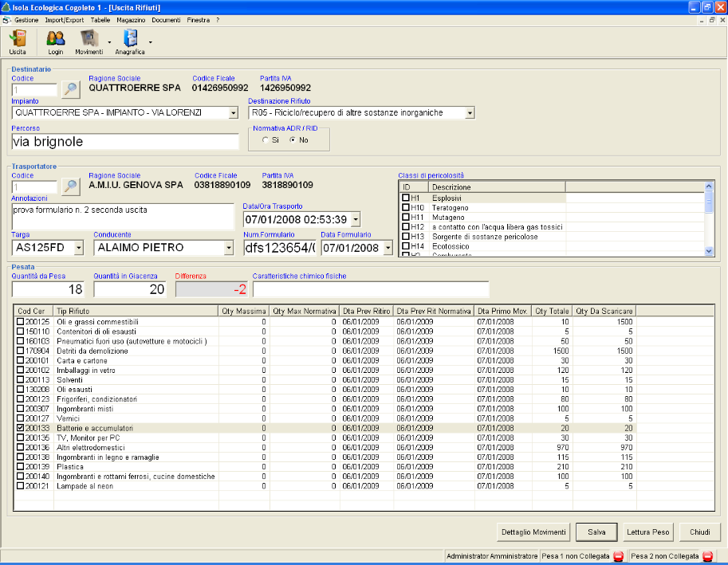

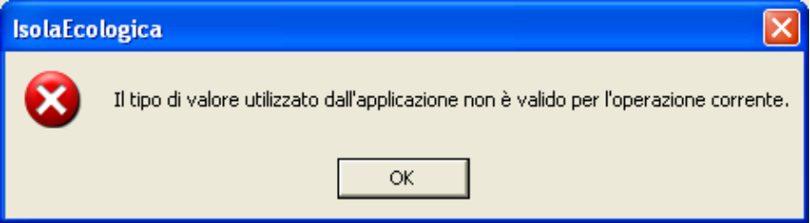

ERRORE: Gestione movimento uscita. Fine procedura, errore di sintassi operatore mancante nella query Lotti.id in (). Sempre!!!
MODIFICA: MOVIMENTO INGRESSO. Indicare sulla videata di ingresso se rifiuto fatturabile o meno da sistemare
MODIFICA: Menù magazzino. Ridenominare in Movimenti. Riportare quale prima colonna delle giacenze le quantità.
MODIFICA: Gestire refresh dati.
MODIFICA: MOVIMENTO USCITA. Gestire area formulario ed area registri inserendo i dati non automatizzabili. Ridurre finestra classi pericolo registri, considerando solo il codice.
MODIFICA: MOVIMENTO USCITA. Modifica carattere percorso.
MODIFICA: MOVIMENTO USCITA. Disabilita lettura peso.
MODIFICA: Gestione giacenze. Gestire meglio per i rifiuti scaricati le qta in ingresso ed uscita.
MODIFICA: se più finestre aperte, al richiamo del menù aperto, andare al relativo menù
MODIFICA richiesta: aggiungere totali peso e bonus nella videata di acquisizione movimenti
MODIFICA richiesta: trattamento registri
MODIFICA: default classi di pericolosità più scelta aggiuntiva TABELLA AssCodCerClassidiPericolo
MODIFICA: Nella schermata movimenti mettere un campo “FLAG DI STAMPA”, se smarcato fa vedere l’anteprima e non smarcato va direttamente in stampa.

MODIFICHE ANTONIO
ordinamento su testata colonne in anagrafiche
filtro su utenti: su colonna tipo F o D
utilizzare carattere jolly (*) nelle ricerche
gestire data fine autorizzazione
aggiungere combo in uscita rifiuti classe pericolosità ridotta solo al codice (senza descrizione)
aggiungere legame registrazione “C” con movimenti dopo la generazione di carico raggruppata
validazioni campi (anagrafiche, ecc.)
grafico controllare
Da gestire la cancellazione movimento
controllare DBLCLICK: uscita LISTVIEW lotti

SATER
Chiedere Romei per eventuale problema sulla stampa: come si fa se si rompe la stampa?
Creare utente fittizio per prove!!!
Chiedere Galeazzi per fatture. Come procedere nel passaggio del tracciato?
Programmare salvataggi periodici dB.

LISTA 12_01
ERRORE: Movimenti ingresso: Mi caccia fuori se qualsiasi cosa su ricerca tipo rifiuto
ERRORE: Movimenti ingresso: viene fuori tipologia rifiuto fatturabile anche per utenza di tipo domestico es.: ud 01 (domestica) cod ana 56 cod cer 200123 (comunque non lo registra nel file fatturazione)
ERRORE: Movimenti ingresso: Rimane sporco il campo qta totale e bonus totale se faccio ricerca dopo aver inserito movimento. Sarebbe meglio fare vedere nella ricerca le totalizzazioni solo se ricerco un codice utente o un nominativo specifico
ERRORE: Gestione movimenti ingresso. Non memorizza la targa per il secondo movimento consecutivo. Continua a non farlo
ERRORE: Gestione giacenze. Ancora non funziona la Tracciabilità?.
Nel dB manca la tabella che ti avevo fatto per associare le classi di percolo. Stiamo usando un file vecchio?
Continua a darmi errore sui movimenti in uscita: aspetto le ultime modifiche
Come faccio a fare le importazioni sul nuovo dB dal loro dB? Non rischio importando le loro singole tabelle con delle query di avere errore nei campi variati come tipo?
Ripristinare protezione db

LISTA 16_01
ERRORE: TABELLA CODICI CER: di sintassi operatore mancante
ERRORE: INSERIMENTO AUTOMEZZI: al salvataggio di run time 3021. Errore se annullamento operazioni di inserimento o salvataggio modifiche (tipo inserimento principale in un automezzo)
ERRORE: ELENCO MOVIMENTI: non funzionano le ricerche per data (stessa data), codice e tipo rifiuto
ERRORE: Run time 5 (già risolto?)
ERRORE: in gestione stampe run time 31 (dov’è la tabella con tali dati?)
ERRORE: se run time rimane in append
ERRORE: MOV INGRESSO: se al posto della virgola uso il punto, mi dà il supero della quantità
ERRORE: in movimento in ingresso dopo il salvataggio per un attimo si vede una mascherina strana (?)
ERRORE: ANAGRAFICA DESTINATARI: non riporta il Comune
ERRORE: ANAGRAFICA SOCIETA’: non fa il refresh delle modifiche
ERRORE: Movimenti ingresso: se chiudo movimenti ingresso dopo averne inserito uno e poi entro nuovamente, mi fa vedere la maschera di inserimento vuota (refresh?)
ERRORE: Controllare ordine presentazione del registro
ERRORE: MOV USCITA: cambia la giacenza deselezionando i movimenti. Inoltre riseleziona tutti i movimenti se entro di nuovo nel dettaglio
ERRORE: MOV USCITA: non funziona la selezione dei movimenti
ERRORE: MOV USCITA: non si posiziona nei registri se scelgo il menù
ERRORE: MOV USCITA: dare il msg dopo aver creato lo scarico (mi resta aperto e posso selezionarlo più volte, il ché mi fa uscire)
ERRORE: MOV USCITA: togli dettaglio movimenti nella maschera registri/formulari
ERRORE: tab per subalterno e interno
ERRORE: MOV USCITA: intermediario?
ERRORE: MOV USCITA: non fa ancora e operazioni di sistemazione dei movimenti?
ERRORE: REGISTRO: gestire refresh (con tasto funzionale?). se finestra aperta non vedo le ultime acquisizioni del registro, devo uscire e rientrare
REGISTRO: La data della registrazione è quella del giorno in cui viene fatta la registrazione massiva o del giorno precedente, di reale acquisizione dell’entrata? Il lunedì, o i giorni dopo i festivi, che data mette? Non sarebbe meglio, per motivi gestionali, avviare il carico per tutti i cer entrati nella mattina (ne parliamo)?
ERRORE: REGISTRO: Rendere modificabile il luogo di produzione
ERRORE: MOV INGRESSO: la targa del trasportatore si deve inserire solo dalle anagrafiche
ERRORE: STAMPA REGISTRO: margine inferiore da gestire;
non mette il flag di stampato e continua a proporre tutti i movimenti da stampare a fronte di una stampa di alcune pagine;
campo annotazioni da allargare (tronca ad “Annotazio”)

MODIFICA: MOVIMENTI DI USCITA: Rimanda con due tasti alle info aggiuntive per formulari e registri. Formulari: percorso, annotazioni, caratteristiche chimico fisiche, impostare in automatico normativa ADR Si per tutti i rifiuti pericolosi e portarla nelle info aggiuntive. Registri: Intermediario, Classi pericolo, Annotazioni, Luogo di produzione (impianto Società default).
MODIFICA: ESPORTAZIONE: msg prima di avviarla
MODIFICA: CANCELLA MOVIMENTI: abilitarla solo se movimento non registrato
MODIFICA: MOV INGRESSO: um su qta totale e € su bonus totale
MODIFICA: MOV INGRESSO: se rifiuto ALTRO (999999), proporre blank nel campo ricerca e posizionarsi sulla scelta del codice rifiuto senza bisogno di fare annulla pesata
MODIFICA: MOV INGRESSO: acquisisco il peso, salvo e ripropongo la lettura. Adesso devo uscire dalla videata.
MODIFICA: ANAGRAFICHE: aggiungi (non obbligatori) campi esponente e interno
MODIFICA: MOV USCITA e GIACENZE: poni quali prime colonne le qta con due cifre decimali
MODIFICA: MOV USCITA: anagrafica intermediario
MODIFICA: ELENCO MOVIMENTI: inserisci causale registrato
MODIFICA: Programmare salvataggi periodici dB + travaso dati da vecchio a nuovo dB (tipo update del vecchio TARGF)
MODIFICA: Nei MOV INGRESSO, occorre gestire il caso seguente: arriva un mezzo nella pesa a ponte e viene rilevato ed acquisito il peso (lordo, comprensivo della tara) dalla pesa a ponte. Nel frattempo che il mezzo scarica, possono essere acquisiti altri movimenti in ingresso. Quando il mezzo esce, viene nuovamente acquisito il peso (tara) dalla pesa a ponte, per cui deve essere calcolato il peso netto dalla differenza fra il netto e la tara.
Per cui, oltre al peso che c’è già (peso lordo) occorrerebbe gestire nei movimenti una tara ed un peso netto. Se non c’è altra possibilità (es., multisessione che lasci aperta la videata del mezzo), occorre rientrare nel movimento in cui si era acquisito il lordo e cambiare i dati del peso, acquisendo la tara ed il peso netto del rifiuto. Ovviamente il peso finale del movimento è il netto.

REGISTRI
CARICO: giornaliero per codice CER e per formulario di carico
SCARICO: all’ingresso della maschera di uscita, msg “Avviamento ricalcolo registro di carico” S/N: se N esci dalla maschera. Per la giornata, ricalcolo delle registrazioni.
Acquisizione peso da pesa a ponte senza badge con tasto funzionale.
Individuazione codice cer da scaricare
Caso 1: peso rilevato inferiore alla giacenza. Gestisci tasto funzionale che crea movimento di carico per qta differenza (Comune di Cogoleto, utente parametrizzabile), crea la riga di carico corrispondente, acquisisce la nuova giacenza nella maschera e permette il salvataggio. Questo sarà il caso maggiormente frequente.
Caso 2: peso rilevato superiore alla giacenza. Permetti di deselezionare le registrazioni effettuate fino ad una giacenza inferiore rispetto alla pesata. Messa a punto del peso manuale

Preparare stringa per prove acquisizione CER.

STAMPA REGISTRI:
- sull’intestazione compare formulario rifiuti
- in alcuni casi n. formulario troncato (-268970). Non sempre, solo per movimenti contemporanei di carico e scarico
- compaiono le classi di pericolo. Fare la prova per classi di pericolo effettive
- inserire una riga alla fine di ogni registrazione
- attività di provenenta rifiuto
- c’è una virgola
- annotazioni allargare
- proporre campi relativi al luogo, all’intermediario, alle annotazioni
- utilizzare la stessa grandezza carattere per tutti i campi
- c’è smaltimento nel carico selezionato
- controlla descrizione scarico luogo di provenienza (la taglia)
- togli la virgola dopo l’ultimo riferimento operazione di carico

